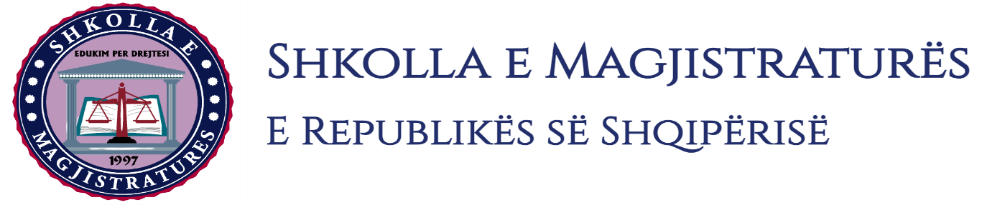

Viti II-të
2023-2024

GJYQI IMITUES PENAL

Më datë 30 Tetor 2023, kandidatët për magjistratë të vitit të dytë, nën udhëheqjen e Prof. Henrik Ligori, zhvilluan gjyqin imitues në të drejtën penale. Çështja e përzgjedhur nga kandidatët ishte:

“Vleftësimi i arrestit në flagrancë dhe caktimi e masës së sigurimit”

Në këtë gjyq imitues, kandidatët për magjistratë trajtuan çështje ligjore që kanë të bëjnë me vleftësimin e arrestit në flagrancë dhe masës së sigurimit, kandidatët e caktuar në rolin e prokurorit kërkuan vleftësimin si të ligjshëm të arrestit në flagrancë të personave të dyshuar dhe caktimin ndaj tyre të masave të sigurimit. Kërkesë e cila u kundërshtua nga mbrojtja si në shkelje të rregullave procedurale penale. Në përfundim, nga ana e trupit gjykues u vleftësuan të ligjshëm arrestimet në flagrancë të të dyshuarve dhe u caktua ndaj tyre masa e sigurimit personal “arrest me burg”.
Gjyqi imitues iu nënshtrua të gjitha rregullave procedurale të parashikuara nga Kodi i Procedurës Penale, si dhe solemnitetit të gjykimit

